Приложение №1
к постановлению администрации
МО «Суоярвский район»
от 29.11.2017 № 637

Карты размещения рекламных конструкций

Условные обозначения:

- щитовые установки – отдельно стоящие на земле рекламные конструкции, состоящие из фундамента, стойки, каркаса и рекламной поверхности с подсветкой.

- сити-форматы – отдельно стоящие рекламные конструкции малого формата, представляющие собой световой короб с внутренней подсветкой с двумя рекламными поверхностями.

- скроллер – рекламная конструкция с внутренней подсветкой и валиком для прокручивания изображений.
РК №
- рекламная конструкция №

Габаритные размеры надземной части указаны в миллиметрах: высота * ширина * длина.

Карта №1. Место размещения рекламной конструкции РК-1.
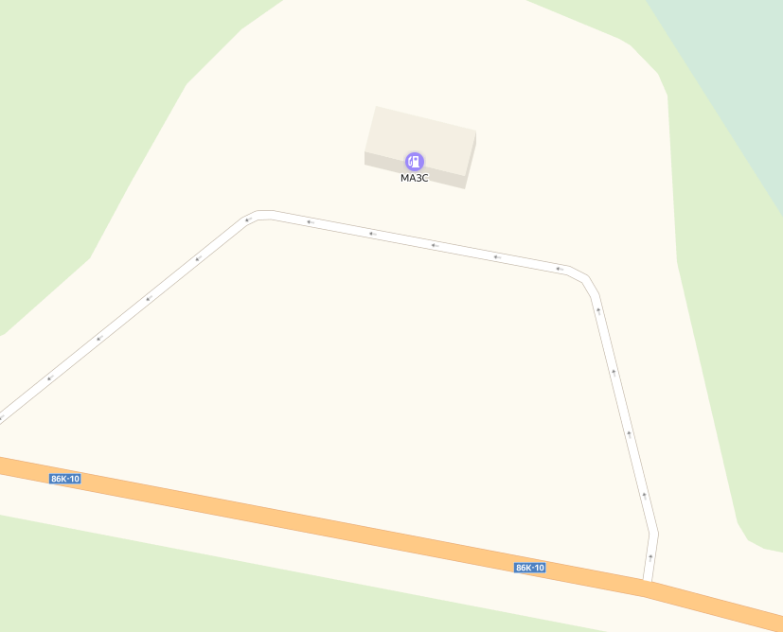
РК-1

Место размещения рекламной конструкции  (почтовый, строительный или условный адрес) | Республика Карелия, г. Суоярви, Петрозаводское шоссе (при въезде в город)
Тип рекламной конструкции | Щитовая установка
Вид рекламной конструкции | Стационарная рекламная конструкция большого формата
Площадь информационного поля | 16 м², односторонний
Технические характеристики рекламной конструкции: | - габаритные размеры надземной части 3100х5000х1000;  - каркас металлический;  - светодиодные прожекторы – 2 шт.;  - высота опорной стойки 1 м.

Карта №2. Место размещения рекламной конструкции РК-2.
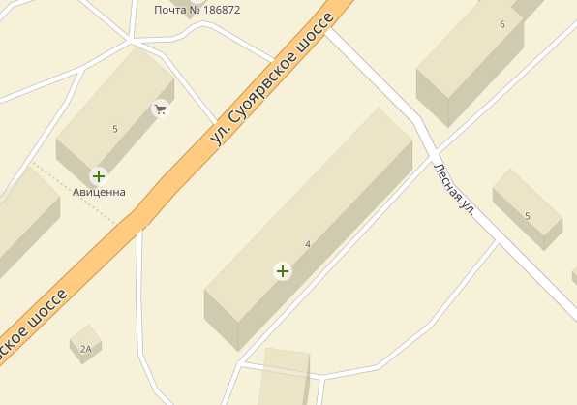

РК-2

Место размещения рекламной конструкции  (почтовый, строительный или условный адрес) | Республика Карелия, г. Суоярви, ул. Суоярвское шоссе, в районе дома № 4 (газонная часть)
Тип рекламной конструкции | Щитовая установка
Вид рекламной конструкции | Стационарная рекламная конструкция большого формата
Площадь информационного поля | 18 м², двустороннее
Технические характеристики рекламной конструкции: | -габаритные размеры надземной части 7500х3000х6000;  каркас металлический;  - светодиодные прожекторы – 4 шт.  - высота опорной стойки 4,5 м.

Карта №3. Место размещения рекламной конструкции РК-3.

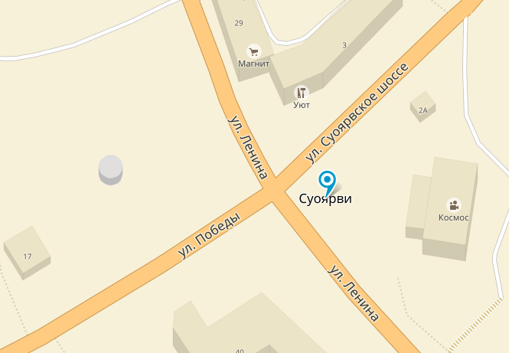
РК-3

Место размещения рекламной конструкции  (почтовый, строительный или условный адрес) | Республика Карелия, г. Суоярви, площадь Дзержинского (в районе КНС)
Тип рекламной конструкции | Щитовая установка
Вид рекламной конструкции | Стационарная рекламная конструкция большого формата
Площадь информационного поля | 18 м², одностороннее
Технические характеристики рекламной конструкции: | -габаритные размеры надземной части 7500х3000х6000;  каркас металлический;  - светодиодные прожекторы – 4 шт.  - высота опорной стойки 4,5 м.

Карта №4. Место размещения рекламной конструкции РК-4.

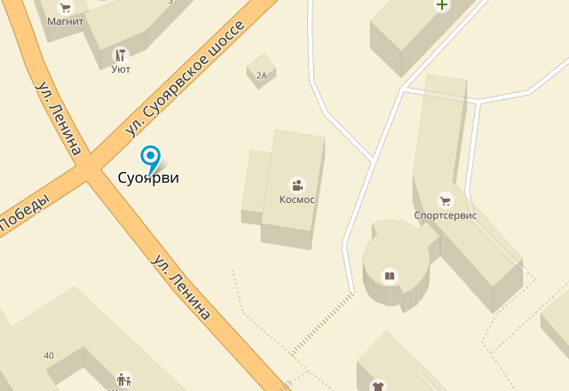
РК-4

Место размещения рекламной конструкции  (почтовый, строительный или условный адрес) | Республика Карелия, г. Суоярви, ул. Суоярвское шоссе (между домами № 2 и № 2А)
Тип рекламной конструкции | Щитовая установка
Вид рекламной конструкции | Стационарная рекламная конструкция большого формата
Площадь информационного поля | 18 м², одностороннее
Технические характеристики рекламной конструкции: | -габаритные размеры надземной части 7500х3000х6000;  каркас металлический;  - светодиодные прожекторы – 4 шт.  - высота опорной стойки 4,5 м.

Карта № 5. Место размещения рекламной конструкции РК-5.

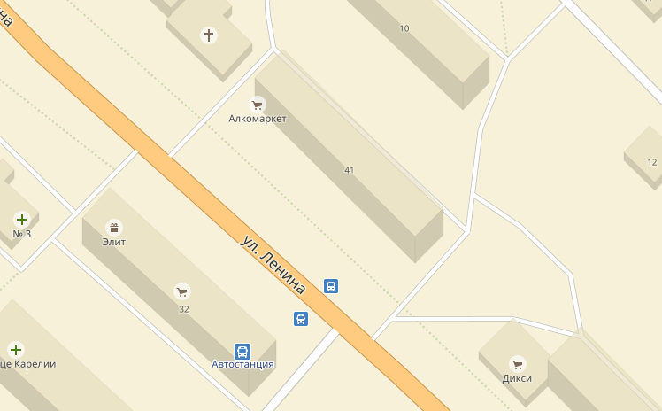
РК-5

Место размещения рекламной конструкции  (почтовый, строительный или условный адрес) | Республика Карелия, г. Суоярви, ул. Ленина (в районе дома № 32)
Тип рекламной конструкции | Сити-формат
Вид рекламной конструкции | Лайтбокс
Площадь информационного поля | 2,16 м², двустороннее
Технические характеристики рекламной конструкции: | -габаритные размеры надземной части 1200х1900  - с подсветкой  - плоская тумба-рамка из алюминиевого или анодированного стального профиля, открытые поверхности из стекла, прозрачного пластика (акрил или литой поликарбонат), триплекс.

Карта № 6. Место размещения рекламной конструкции РК-6.
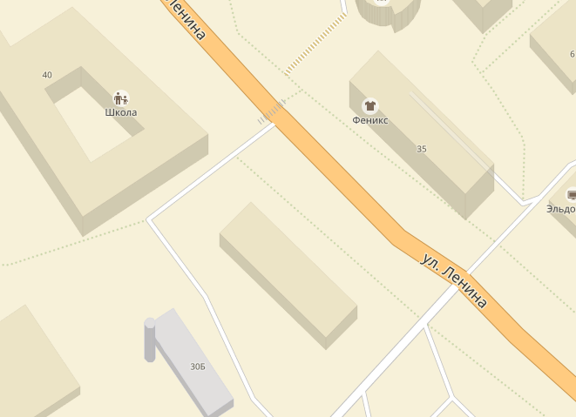
РК-6

Место размещения рекламной конструкции  (почтовый, строительный или условный адрес) | Республика Карелия, г. Суоярви, ул. Ленина, в районе дома № 28 (газонная часть)
Тип рекламной конструкции | Щитовая установка
Вид рекламной конструкции | Стационарная рекламная конструкция большого формата
Площадь информационного поля | 18 м², двустороннее
Технические характеристики рекламной конструкции: | -габаритные размеры надземной части 7500х3000х6000;  каркас металлический;  - светодиодные прожекторы – 4 шт.  - высота опорной стойки 4,5 м.

Карта № 7. Место размещения рекламной конструкции РК-7.

РК-7

Место размещения рекламной конструкции  (почтовый, строительный или условный адрес) | Республика Карелия, г. Суоярви, ул. Ленина, в районе дома № 41 (газонная часть)
Тип рекламной конструкции | Сити-формат
Вид рекламной конструкции | Лайтбокс
Площадь информационного поля | 2,16 м², двустороннее
Технические характеристики рекламной конструкции: | -габаритные размеры надземной части 1200х1900  - с подсветкой  - плоская тумба-рамка из алюминиевого или анодированного стального профиля, открытые поверхности из стекла, прозрачного пластика (акрил или литой поликарбонат), триплекс.

Карта № 8. Место размещения рекламной конструкции РК-8.

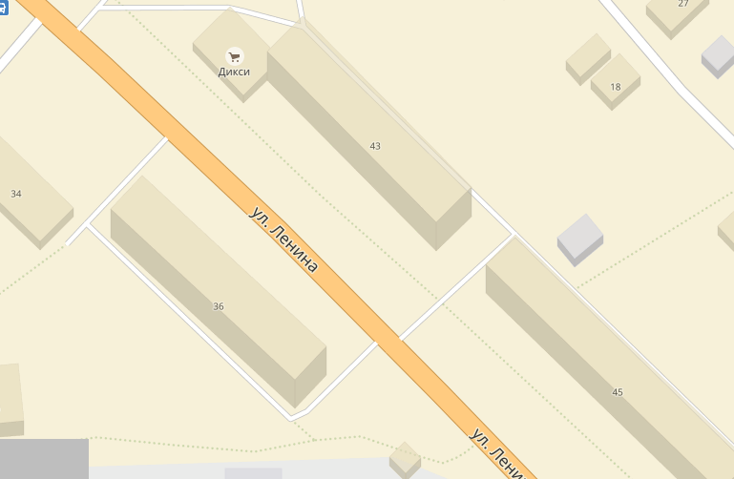
РК-8

Место размещения рекламной конструкции  (почтовый, строительный или условный адрес) | Республика Карелия, г. Суоярви, ул. Ленина, в районе жилого дома № 43 (газонная часть)
Тип рекламной конструкции | Сити-формат
Вид рекламной конструкции | Лайтбокс
Площадь информационного поля | 2,16 м², двустороннее
Технические характеристики рекламной конструкции: | -габаритные размеры надземной части 1200х1900  - с подсветкой  - плоская тумба-рамка из алюминиевого или анодированного стального профиля, открытые поверхности из стекла, прозрачного пластика (акрил или литой поликарбонат), триплекс.

Карта № 9. Место размещения рекламной конструкции РК-9.

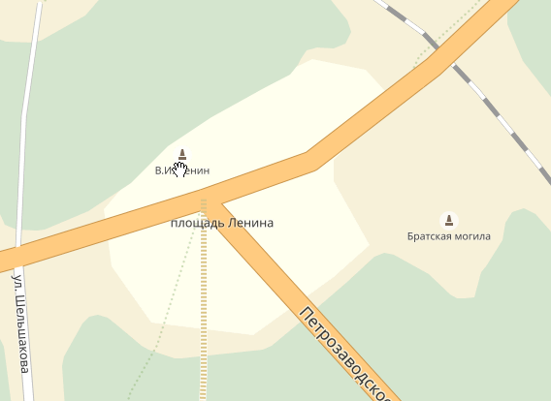

РК-9

Место размещения рекламной конструкции  (почтовый, строительный или условный адрес) | Республика Карелия, г. Суоярви, площадь Ленина (между памятником «Ленина» и ж\д переездом).
Тип рекламной конструкции | Щитовая установка
Вид рекламной конструкции | Стационарная рекламная конструкция большого формата
Площадь информационного поля | 18 м², одностороннее
Технические характеристики рекламной конструкции: | -габаритные размеры надземной части 7500х3000х6000;  каркас металлический;  - светодиодные прожекторы – 4 шт.  - высота опорной стойки 4,5 м.

Карта №10. Места размещения рекламных конструкций РК-10, РК-11.
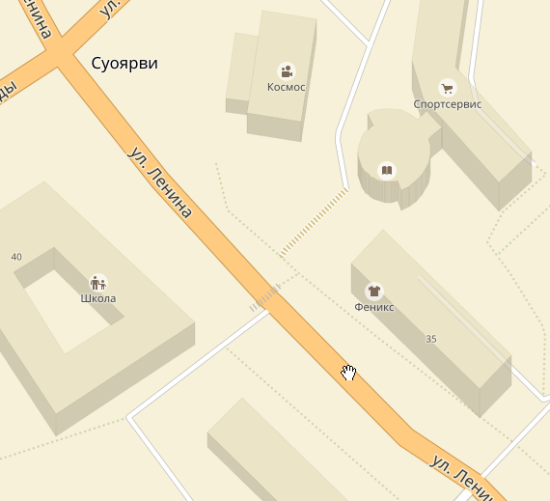
РК-11

РК-10

Место размещения рекламной конструкции  (почтовый, строительный или условный адрес) | Республика Карелия, г. Суоярви, ул. Ленина ( РК-10-в районе кинотеатра «Космос», газонная часть; РК-11-  в районе дома № 35, газонная часть)
Тип рекламной конструкции | Сити-формат
Вид рекламной конструкции | Лайтбокс
Площадь информационного поля | 2,16 м², двустороннее
Технические характеристики рекламной конструкции: | -габаритные размеры надземной части 1200х1900  - с подсветкой  - плоская тумба-рамка из алюминиевого или анодированного стального профиля, открытые поверхности из стекла, прозрачного пластика (акрил или литой поликарбонат), триплекс.
Карта №11. Места размещения рекламных конструкций РК-12, РК-13.
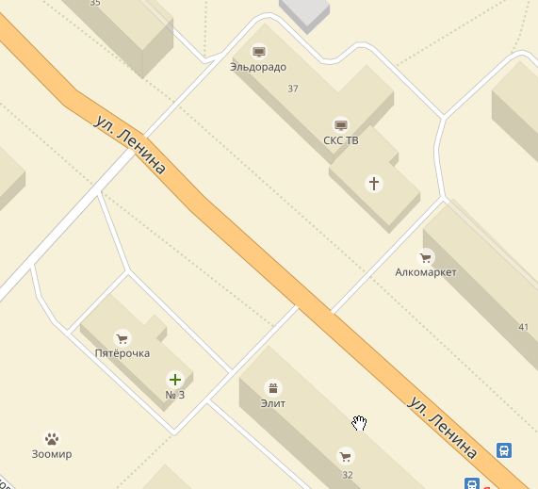
РК -12

РК -13

Место размещения рекламной конструкции  (почтовый, строительный или условный адрес) | Республика Карелия, г. Суоярви, ул. Ленина ( РК-12-в районе дома № 30А, газонная часть; РК-13-в районе дома № 37, газонная часть)
Тип рекламной конструкции | Сити-формат
Вид рекламной конструкции | Лайтбокс
Площадь информационного поля | 2,16 м², двустороннее
Технические характеристики рекламной конструкции: | -габаритные размеры надземной части 1200х1900  - с подсветкой  - плоская тумба-рамка из алюминиевого или анодированного стального профиля, открытые поверхности из стекла, прозрачного пластика (акрил или литой поликарбонат), триплекс.
Карта №12. Места размещения рекламных конструкций РК-14, РК-15.
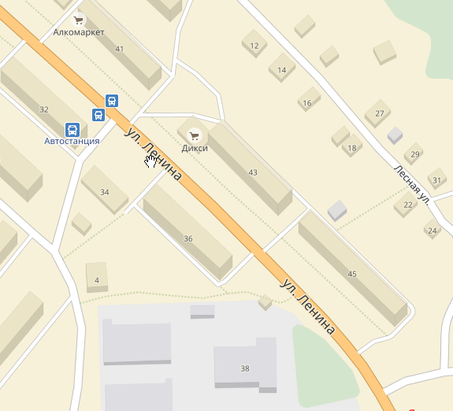
РК-14

РК-15

Место размещения рекламной конструкции  (почтовый, строительный или условный адрес) | Республика Карелия, г. Суоярви, ул. Ленина ( РК-14-в районе дома № 36, газонная часть; РК-15-в районе дома № 45, газонная часть)
Тип рекламной конструкции | Сити-формат
Вид рекламной конструкции | Лайтбокс
Площадь информационного поля | 2,16 м², двустороннее
Технические характеристики рекламной конструкции: | -габаритные размеры надземной части 1200х1900  - с подсветкой  - плоская тумба-рамка из алюминиевого или анодированного стального профиля, открытые поверхности из стекла, прозрачного пластика (акрил или литой поликарбонат), триплекс.

Карта № 13. Места размещения рекламных конструкций РК-16, РК-17.
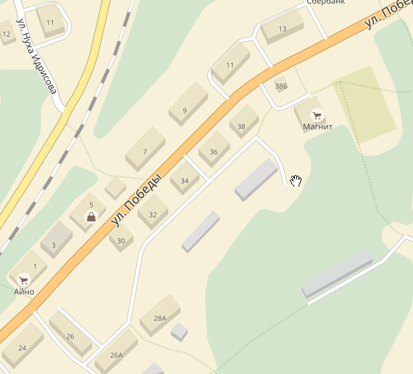
РК-17

РК - 16

Место размещения рекламной конструкции  (почтовый, строительный или условный адрес) | Республика Карелия, г. Суоярви, ул. Победы ( РК-16-в районе дома № 11, газонная часть; РК-17-в районе дома № 30, газонная часть)
Тип рекламной конструкции | Щитовая установка
Вид рекламной конструкции | Стационарная рекламная конструкция среднего формата
Площадь информационного поля | 9,99 м², двустороннее
Технические характеристики рекламной конструкции: | -габаритные размеры надземной части 4100х3100;  каркас металлический;  - без подсветки  - высота опорной стойки 4,5 м.

Карта № 14. Места размещения рекламных конструкций РК-18.
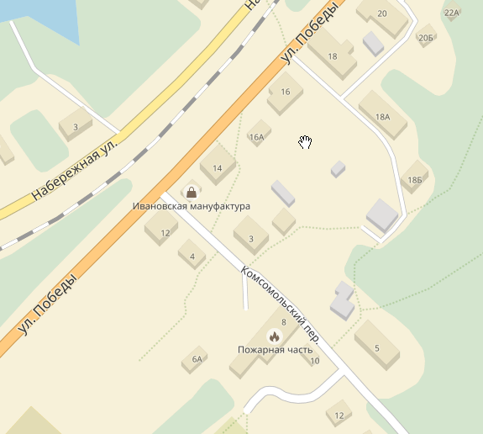

РК-18
Место размещения рекламной конструкции  (почтовый, строительный или условный адрес) | Республика Карелия, г. Суоярви, ул. Победы РК-18-в районе дома № 12, газонная часть)
Тип рекламной конструкции | Щитовая установка
Вид рекламной конструкции | Стационарная рекламная конструкция среднего формата
Площадь информационного поля | 9,99 м², двустороннее
Технические характеристики рекламной конструкции: | -габаритные размеры надземной части 4100х3100;  каркас металлический;  - без подсветки  - высота опорной стойки 4,5 м.

Карта №16. Места размещения рекламных конструкций РК-19.
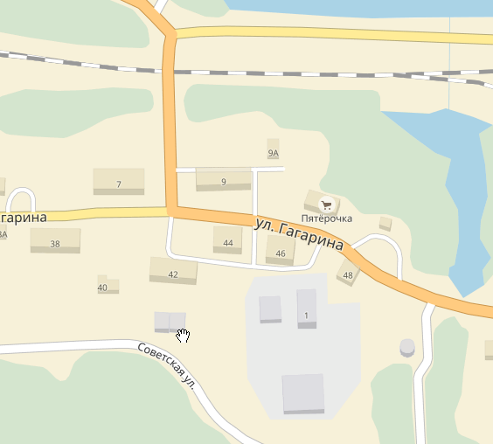
РК -19

Место размещения рекламной конструкции  (почтовый, строительный или условный адрес) | Республика Карелия, г. Суоярви, ул. Гагарина (РК-19-у дома № 9Б, газонная часть)
Тип рекламной конструкции | Щитовая установка
Вид рекламной конструкции | Стационарная рекламная конструкция малого формата
Площадь информационного поля | 7,44 м², двустороннее
Технические характеристики рекламной конструкции: | -габаритные размеры надземной части 2800х3500;  каркас металлический;  - без подсветки  - высота опорной стойки 4,5 м.

Карта № 17. Место размещения рекламной конструкции РК-20.
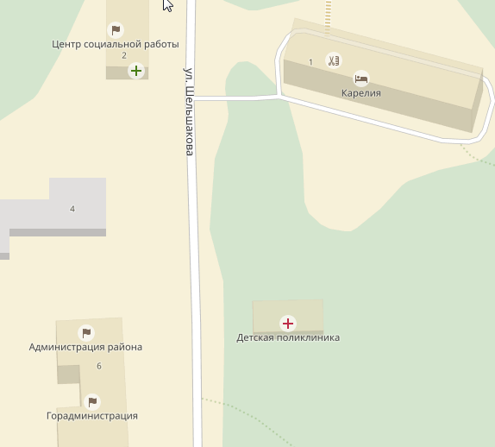

РК-20
Место размещения рекламной конструкции  (почтовый, строительный или условный адрес) | Республика Карелия, г. Суоярви,  ул. Шельшакова (рядом со зданием № 6, вдоль автодороги на газонной части.)
Тип рекламной конструкции | Скроллер
Вид рекламной конструкции | Сити-бокс малого формата
Площадь информационного поля | 6,5 м², односторонний
Технические характеристики рекламной конструкции: | -габаритные размеры надземной части 3100х2100;  каркас металлический;  - без подсветки, либо с подсветкой  - высота опорной стойки 3 м.

Карта №18. Место размещения рекламной конструкции РК-21.
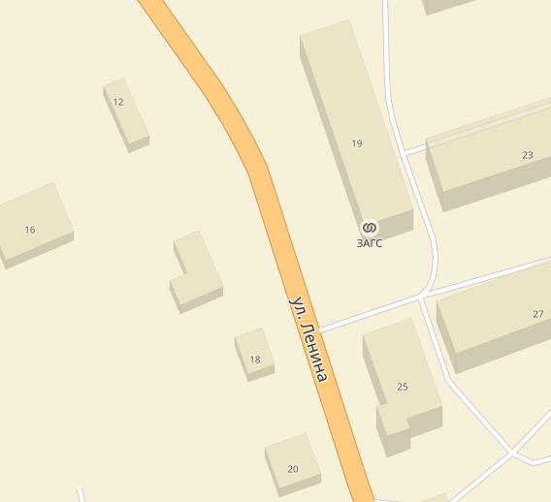
РК -21

Место размещения рекламной конструкции  (почтовый, строительный или условный адрес) | Республика Карелия, г. Суоярви,  ул. Ленина (в районе дома № 19, газонная часть)
Тип рекламной конструкции | Щитовая установка
Вид рекламной конструкции | Стационарная рекламная конструкция среднего формата
Площадь информационного поля | 9,99 м², двустороннее
Технические характеристики рекламной конструкции: | -габаритные размеры надземной части 4100х3100;  каркас металлический;  - без подсветки  - высота опорной стойки 4,5 м.

Карта №19. Место размещения рекламной конструкции РК-22.
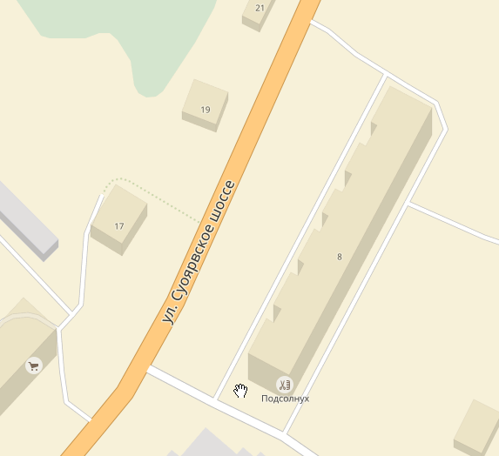

РК-22
Место размещения рекламной конструкции  (почтовый, строительный или условный адрес) | Республика Карелия, г. Суоярви,  ул. Суоярвское шоссе (в районе дома № 8, газонная часть)
Тип рекламной конструкции | Щитовая установка
Вид рекламной конструкции | Стационарная рекламная конструкция большого формата
Площадь информационного поля | 18 м², двустороннее
Технические характеристики рекламной конструкции: | -габаритные размеры надземной части 7500х3000х6000;  каркас металлический;  - без подсветки  - высота опорной стойки 4,5 м.

Карта №20. Место размещения рекламной конструкции РК-23.
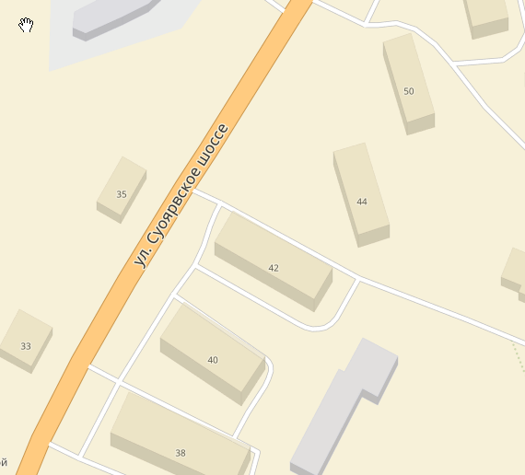
РК-23

Место размещения рекламной конструкции  (почтовый, строительный или условный адрес) | Республика Карелия, г. Суоярви,  ул. Суоярвское шоссе, (в районе дома № 44, газонная часть)
Тип рекламной конструкции | Щитовая установка
Вид рекламной конструкции | Стационарная рекламная конструкция среднего формата
Площадь информационного поля | 9,99 м², двустороннее
Технические характеристики рекламной конструкции: | -габаритные размеры надземной части 4100х3100;  каркас металлический;  - без подсветки  - высота опорной стойки 4,5 м.

Карта №21. Место размещения рекламной конструкции РК-24.
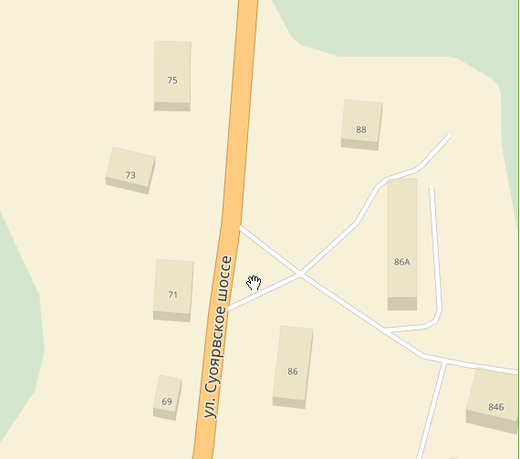

РК-24
Место размещения рекламной конструкции  (почтовый, строительный или условный адрес) | Республика Карелия, г. Суоярви,  ул. Суоярвское шоссе, (в районе дома № 86, газонная часть)
Тип рекламной конструкции | Щитовая установка
Вид рекламной конструкции | Стационарная рекламная конструкция большого формата
Площадь информационного поля | 18 м², двустороннее
Технические характеристики рекламной конструкции: | -габаритные размеры надземной части 7500х3000х6000;  каркас металлический;  - без подсветки  - высота опорной стойки 4,5 м.

Карта №22. Место размещения рекламной конструкции РК-25.
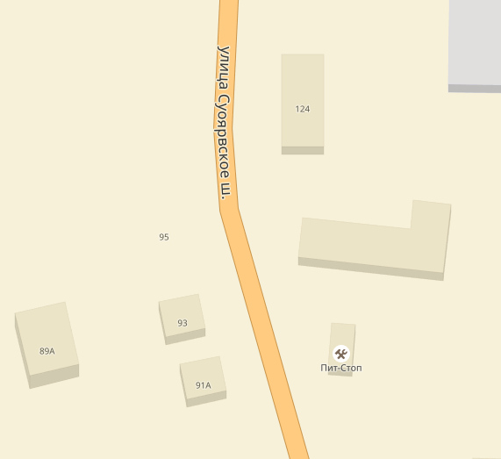
РК-25
Место размещения рекламной конструкции  (почтовый, строительный или условный адрес) | Республика Карелия, г. Суоярви,  ул. Суоярвское шоссе, (в районе дома № 124, газонная часть)
Тип рекламной конструкции | Щитовая установка
Вид рекламной конструкции | Стационарная рекламная конструкция большого формата
Площадь информационного поля | 18 м², двустороннее
Технические характеристики рекламной конструкции: | -габаритные размеры надземной части 7500х3000х6000;  каркас металлический;  - без подсветки  - высота опорной стойки 4,5 м.

Карта №23. Место размещения рекламной конструкции РК-26.
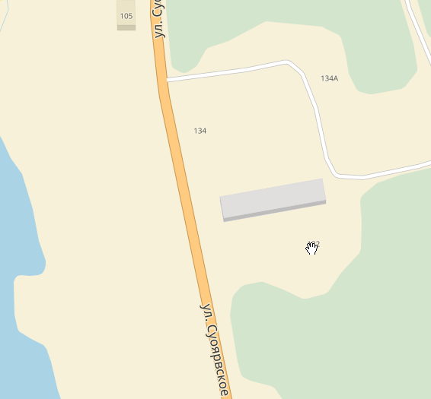

РК-26
Место размещения рекламной конструкции  (почтовый, строительный или условный адрес) | Республика Карелия, г. Суоярви,  ул. Суоярвское шоссе, (в районе дома № 134, газонная часть)
Тип рекламной конструкции | Щитовая установка
Вид рекламной конструкции | Стационарная рекламная конструкция большого формата
Площадь информационного поля | 18 м², двустороннее
Технические характеристики рекламной конструкции: | -габаритные размеры надземной части 7500х3000х6000;  каркас металлический;  - без подсветки  - высота опорной стойки 4,5 м.

Карта №24. Место размещения рекламной конструкции РК-27.
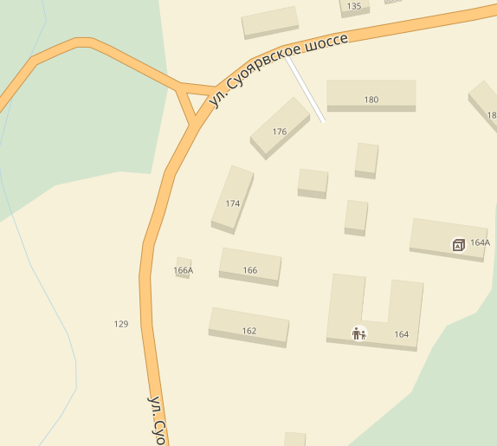

РК-27
Место размещения рекламной конструкции  (почтовый, строительный или условный адрес) | Республика Карелия, г. Суоярви,  ул. Суоярвское шоссе, (в районе дома № 174, газонная часть)
Тип рекламной конструкции | Щитовая установка
Вид рекламной конструкции | Стационарная рекламная конструкция большого формата
Площадь информационного поля | 18 м², двустороннее
Технические характеристики рекламной конструкции: | -габаритные размеры надземной части 7500х3000х6000;  каркас металлический;  - без подсветки  - высота опорной стойки 4,5 м.

Карта №25. Места размещения рекламных конструкций РК-28, РК-29.
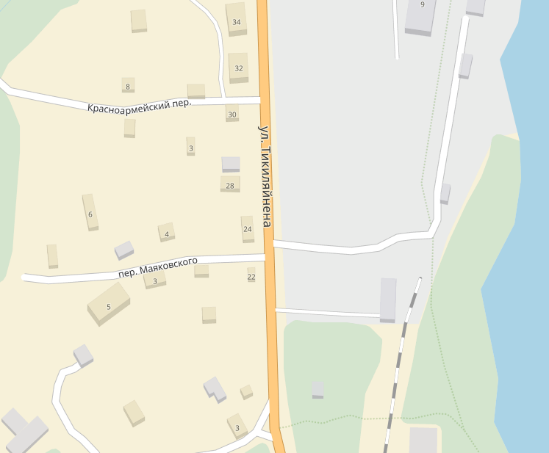
РК-28

РК-29
Место размещения рекламной конструкции  (почтовый, строительный или условный адрес) | Республика Карелия, г. Суоярви,  ул. Тикиляйнена (РК-28 в районе дома № 3, газонная часть; РК-29 в районе дома № 9)
Тип рекламной конструкции | Щитовая установка
Вид рекламной конструкции | Стационарная рекламная конструкция большого формата
Площадь информационного поля | 18 м², двустороннее
Технические характеристики рекламной конструкции: | - габаритные размеры надземной части 7500х3000х6000;  - каркас металлический;  - с подсветкой

Карта №26. Места размещения рекламных конструкций РК-30.
РК-30

Место размещения рекламной конструкции  (почтовый, строительный или условный адрес) | Республика Карелия, г. Суоярви,  ул. Ленина (рядом с МКД № 41, вдоль автодороги на газонной части.)
Тип рекламной конструкции | Сити-формат
Вид рекламной конструкции | Скроллер среднего формата, лайтбокс
Площадь информационного поля | 6,5 м², односторонний
Технические характеристики рекламной конструкции: | -габаритные размеры надземной части 3100х2100;  каркас металлический;  - без подсветки, либо с подсветкой  - высота опорной стойки 3 м.

Карта №27. Место размещения рекламной конструкции РК-31.
РК-31

Место размещения рекламной конструкции  (почтовый, строительный или условный адрес) | Республика Карелия, г. Суоярви, Петрозаводское шоссе (на въезде в город)
Тип рекламной конструкции | Щитовая установка
Вид рекламной конструкции | Стационарная рекламная конструкция большого формата
Площадь информационного поля | 16 м², односторонний
Технические характеристики рекламной конструкции: | - габаритные размеры надземной части 3100х5000х1000;  - каркас металлический;  - светодиодные прожекторы – 2 шт.;  - высота опорной стойки 1 м.

Карта №28. Место размещения рекламной конструкции РК-32.
РК-32

Место размещения рекламной конструкции  (почтовый, строительный или условный адрес) | Республика Карелия, г. Суоярви, ул. Ленина (в районе дома № 35, газонная часть)
Тип рекламной конструкции | Сити-формат
Вид рекламной конструкции | Лайтбокс
Площадь информационного поля | 2,16 м², двустороннее
Технические характеристики рекламной конструкции: | -габаритные размеры надземной части 1200х1900  - с подсветкой  - плоская тумба-рамка из алюминиевого или анодированного стального профиля, открытые поверхности из стекла, прозрачного пластика (акрил или литой поликарбонат), триплекс.

